Тест

по дисциплине "Теория вероятностей"

Вариант 1

1. Совместное событие – это …

* A Событие, которое при определённом комплексе условий обязательно произойдет
* B Событие, которое при определённом комплексе условий никогда не произойдет
* C Если появление события А не исключает появление события В
* D Если появление события А исключает появление события В

1. Событие С, которое происходит, когда наступает событие А или В или А и В вместе это - …

* A Произведение событий
* B Сумма событий
* C Противоположное событие
* D Невозможное событие

1. 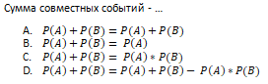

* A
* B
* C
* D

1. 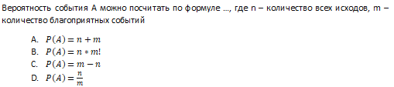

* A
* B
* C
* D

1. 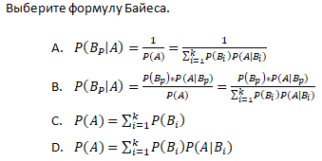

* A
* B
* C
* D

1. 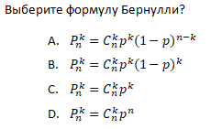

* A
* B
* C
* D

1. 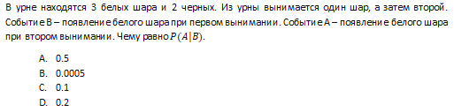

* A
* B
* C
* D

1. 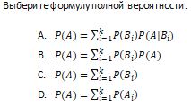

* A
* B
* C
* D

Тест

по дисциплине "Теория вероятностей"

Вариант 2



* A
* B
* C
* D

Совместное событие – это …

* A Событие, которое при определённом комплексе условий обязательно произойдет
* B Событие, которое при определённом комплексе условий никогда не произойдет
* C Если появление события А не исключает появление события В
* D Если появление события А исключает появление события В

Конференция длится 3 дня. Всего выступают 50 докладчиков. В первый и второй день выступают по 15 докладчиков, остальные в третий. Вероятность того, что доклад профессора М. выпадет на N день – 0.4, порядок докладов определяется жеребьевкой/ В какой день выступал профессор М.?

* A 0,4
* B 0,15
* C 0,3
* D 0,5

Игральную кость бросают 1 раз, вероятность того, что выпадет 5 равна …

* A 0,5
* B 0,2
* C 1/5
* D 1/6

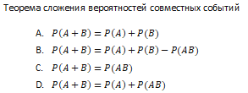

* A
* B
* C
* D

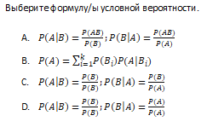

* A
* B
* C
* D



* A
* B
* C
* D

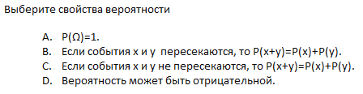

* A
* B
* C
* D

Тест

по дисциплине "Теория вероятностей"

Вариант 3

В жеребьевке учувствуют 5 немцев, 8 французов и 3 эстонца. Какова вероятность того, то первым будет выступать француз?

* A 0,8
* B 0,3
* C 0,5
* D 0,2

Событие С, которое происходит, когда наступает событие А или В или А и В вместе это - …

* A Произведение событий
* B Сумма событий
* C Противоположное событие
* D Невозможное событие

Конференция длится 3 дня. Всего выступают 50 докладчиков. В первый и второй день выступают по 15 докладчиков, остальные в третий. Вероятность того, что доклад профессора М. выпадет на N день – 0.4, порядок докладов определяется жеребьевкой/ В какой день выступал профессор М.?

* A 0,4
* B 0,15
* C 0,3
* D 0,5

Что такое испытание?

* A Ситуация с более чем одним возможным исходом
* B Результат наблюдения события
* C Событие, которое обязательно произойдет
* D Ничего из вышеперечисленного

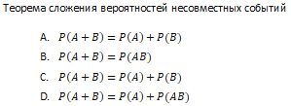

* A
* B
* C
* D



* A
* B
* C
* D

Стрелок делает 6 выстрелов по мишени. Вероятность попадания при одном выстреле 2/3. Найти вероятность того, что он попал 4 раза.

* A 0,9
* B 0.7
* C 0.3
* D 0.0001



* A
* B
* C
* D

Тест

по дисциплине "Теория вероятностей"

Вариант 4



* A
* B
* C
* D

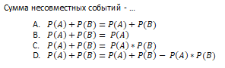

* A
* B
* C
* D

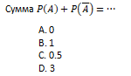

* A
* B
* C
* D

Событие С, которое происходит, когда наступает событие А или В или А и В вместе это - …

* A Произведение событий
* B Сумма событий
* C Противоположное событие
* D Невозможное событие



* A
* B
* C
* D



* A
* B
* C
* D



* A
* B
* C
* D



* A
* B
* C
* D

Тест

по дисциплине "Теория вероятностей"

Вариант 5



* A
* B
* C
* D

Что такое испытание?

* A Ситуация с более чем одним возможным исходом
* B Результат наблюдения события
* C Событие, которое обязательно произойдет
* D Ничего из вышеперечисленного

Событие, которое никогда не произойдет это - …

* A Достоверное событие
* B Невозможное событие
* C Случайное событие
* D Совместное событие

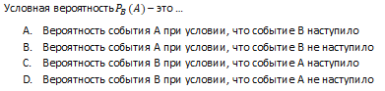

* A
* B
* C
* D



* A
* B
* C
* D



* A
* B
* C
* D



* A
* B
* C
* D



* A
* B
* C
* D

Ответы

|  |  |  |  |  |  |  |  |  |
| --- | --- | --- | --- | --- | --- | --- | --- | --- |
|  | 1 | 2 | 3 | 4 | 5 | 6 | 7 | 8 |
| 1 | C | B | D | D | B | A | A | A |
| 2 | D | C | A | D | B | A | B | A, C |
| 3 | C | B | A | A | A | A | C | B |
| 4 | D | A | B | B | A | A, C | A | B |
| 5 | B | A | B | A | A | A | A | B |